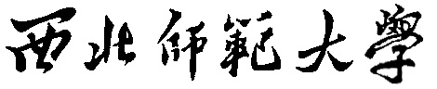
毕 业 论 文

题 目：
学 院： 历史文化学院
专 业：
毕业年限：
学生姓名：
学 号：
指导教师：

